Міністерство освіти і науки України
Національний технічний університет України
«Київський політехнічний інститут ім. І. Сікорського»

Кафедра інженерії програмного забезпечення в енергетиці

Лабораторна робота № 3
з курсу: «Програмування вебзастосунків»

Виконав:
студент 4-го курсу,
групи ТВ-23
Хворостяний Артем
Посилання на github:
https://github.com/ArtemKhvorostianyi/WEB

Перевірив:
Недашківський О.Л.

Київ 2026

Завдання 1. Створіть веб калькулятор розрахунку прибутку від сонячних електростанцій з встановленою системою прогнозування сонячної потужності.
Хід виконання:

На ринку електроенергії виробники зобов’язані подавати прогнозовані значення генерації. Якщо фактична потужність відрізняється від прогнозованої більше ніж на допустиме значення, виникає небаланс. За такі небаланси виробники електроенергії сплачують штрафи.
У даній задачі похибка прогнозування потужності вважається випадковою величиною, яка підпорядковується нормальному закону розподілу. Його густина ймовірності визначається формулою:
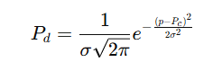

де:
Pc​ – середня потужність електростанції;
σ – середньоквадратичне відхилення похибки прогнозу;
p – випадкове значення потужності.
Допустимий діапазон відхилення прогнозу становить ±5% від середньої потужності:
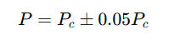
Ймовірність того, що фактична потужність знаходиться в цьому діапазоні, визначається інтегруванням густини нормального розподілу:
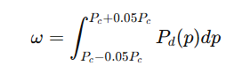
Отримане значення показує частку електроенергії, що генерується без небалансів.
Добова генерація електроенергії визначається за формулою:
W = Pc ​⋅ 24
Кількість енергії без штрафів:
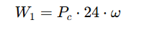
Енергія з небалансом:
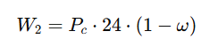
Прибуток від продажу електроенергії:
П = W ⋅ B

де B – вартість електроенергії.
Таким чином, покращення системи прогнозування, що зменшує стандартне відхилення похибки, збільшує частку енергії без небалансів і, відповідно, підвищує прибутковість сонячної електростанції.

Опис програмної реалізації.
Інтерфейс програми складається з полів введення, у які користувач вводить основні параметри системи:
- середню потужність сонячної електростанції;
- вартість електроенергії;
- початкову похибку прогнозування;
- похибку після покращення системи прогнозу.
Після натискання кнопки «Розрахувати» викликається функція calc(), яка виконує всі математичні обчислення та виводить покроковий результат.
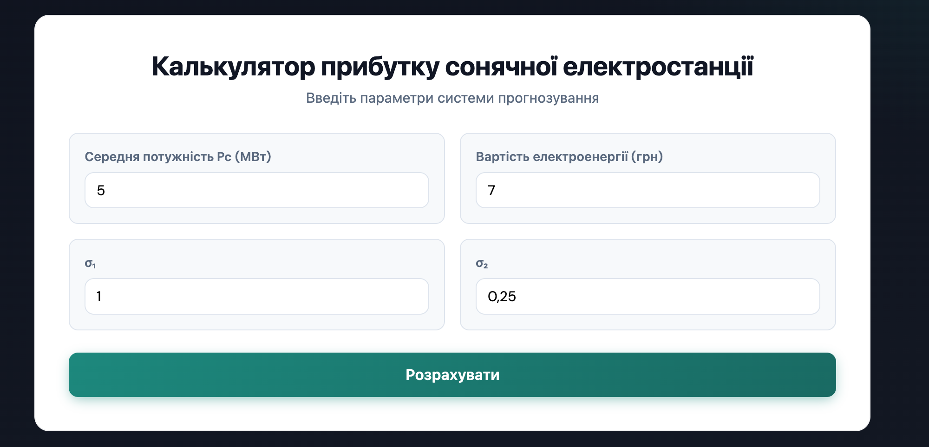

Основою розрахунку є функція густини нормального розподілу, яка реалізована у програмі:
// нормальний розподіл
func normalPDF(x, mean, sigma float64) float64 {
return (1 / (sigma * math.Sqrt(2*math.Pi))) *
math.Exp(-math.Pow(x-mean, 2)/(2*sigma*sigma))
}
Ця функція обчислює значення густини ймовірності для заданого значення потужності.
Для знаходження частки енергії без небалансів використовується чисельне інтегрування методом прямокутників:
// чисельний інтеграл
func integrate(mean, sigma, a, b float64) float64 {
steps := 10000.0
h := (b - a) / steps
sum := 0.0

for i := 0.0; i < steps; i++ {
x := a + i*h
sum += normalPDF(x, mean, sigma) * h
}

return sum
}
Функція інтегрує нормальний розподіл у заданому діапазоні потужності та повертає ймовірність того, що фактична генерація знаходиться в межах допустимого відхилення.
Основна функція програми calc() виконує такі дії:
- Зчитує значення параметрів з полів введення.
- Визначає допустимий діапазон потужності.
- Обчислює частку енергії без небалансів до та після покращення прогнозу.
- Визначає загальний обсяг добової генерації.
- Розраховує обсяг енергії без штрафів та з небалансами.
- Обчислює прибуток та штрафи.
- Виводить покроковий результат розрахунків на сторінку.
Фрагмент основної функції:
func handler(w http.ResponseWriter, r *http.Request) {

tmpl := template.Must(template.ParseFiles("index.html"))
data := Result{
Pc: 5, Price: 7, Sigma1: 1, Sigma2: 0.25,
}

if r.Method == http.MethodPost {

data.Pc = parseFloat(r, "pc")
data.Price = parseFloat(r, "price")
data.Sigma1 = parseFloat(r, "sigma1")
data.Sigma2 = parseFloat(r, "sigma2")

data.A = data.Pc * 0.95
data.B = data.Pc * 1.05

w1 := integrate(data.Pc, data.Sigma1, data.A, data.B)
w2 := integrate(data.Pc, data.Sigma2, data.A, data.B)

data.EnergyTotal = data.Pc * 24

data.W1 = data.EnergyTotal * w1
data.W2 = data.EnergyTotal * (1 - w1)

data.P1 = data.W1 * data.Price
data.S1 = data.W2 * data.Price

data.W3 = data.EnergyTotal * w2
data.W4 = data.EnergyTotal * (1 - w2)

data.P2 = data.W3 * data.Price
data.S2 = data.W4 * data.Price

data.Profit = data.P2 - data.S2

data.Show = true
}

tmpl.Execute(w, data)
}
Отримані результати виводяться у вигляді покрокового розрахунку, що дозволяє користувачеві простежити всі етапи визначення прибутку сонячної електростанції.
Результат виконання обчислень:
Задання вхідних параментів:


Результати обчислень з покроковим виведенням:



Висвноки:
Підвищення точності системи прогнозування генерації сонячної електроенергії істотно збільшує обсяг енергії, відпущеної без небалансів, що сприяє зменшенню штрафних санкцій і зростанню прибутковості сонячної електростанції. Представлення розрахунків у форматі вебкалькулятора забезпечує наочне відображення впливу похибки прогнозування на фінансові показники.

